Kursy MOODLE dla egzaminatorów ARKUSZ S-A8 (sprawdzian dla uczniów z up. um. w st. lekkim)

Szanowni Państwo Egzaminatorzy
W roku szkolnym 2008/2009 w serwisie MOODLE prowadzony jest kurs dla egzaminatorów sprawdzianu dla uczniów z upośledzeniem umysłowym w stopniu lekkim doskonalący umiejętność kryterialnego oceniania zadań otwartych.
Szkolenie to jest jednym z warunków udziału w pracach zespołu egzaminatorów sprawdzającego prace sprawdzianu w sesji egzaminacyjnej w kwietniu 2009.
Szkolenie składa się z dwóch części. W każdej z nich, w quizach, zamieszczone są rozwiązania zadań otwartych z arkusza S-A8, które należy ocenić zgodnie ze schematem punktowania. Po zamknięciu quizu będzie można zapoznać się z uzasadnieniem przyznawania punktów w poszczególnych zadaniach i kryteriach.
I seria zadań - quizy otwarte od 1 grudnia 2008 r. do 4 stycznia 2009 r.
II seria zadań - quizy otwarte od 5 stycznia 2009 r. do 1 lutego 2009 r.

Z pozdrowieniami
Pracownicy Pracowni Sprawdzianów
OKE w Krakowie

Szanowni Państwo Egzaminatorzy
Aby zalogować się do kursu MOODLE należy:
- Wejść na stronę www.oke.krakow.pl

- Kliknąć w zakładkę Egzaminatorzy, która znajduje się w pierwszym bloku po lewej stronie, Kursy MOODLE.

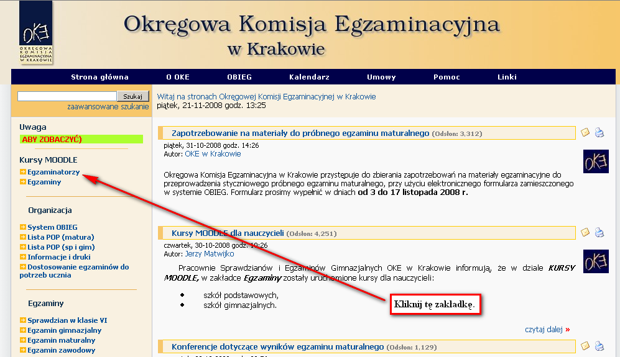

- Wpisać w okienko Nazwa użytkownika swój nr PESEL, a w okienko Hasło swój nr egzaminatora (nr wpisu do ewidencji egzaminatorów).

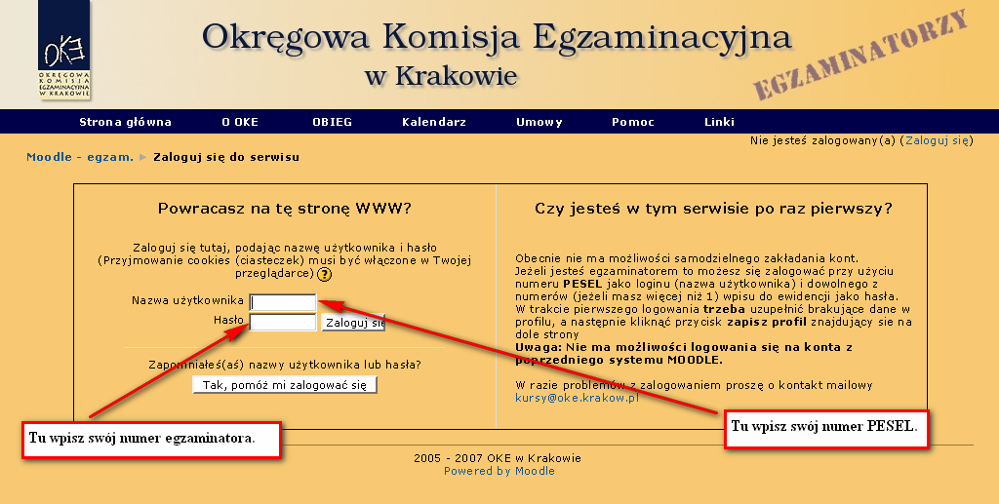

- Zalogować się.

- W trakcie pierwszego logowania trzeba uzupełnić brakujące dane w profilu,
a następnie kliknąć przycisk zapisz profil znajdujący się na dole strony.

- Wybrać zakładkę Sprawdzian 2009.

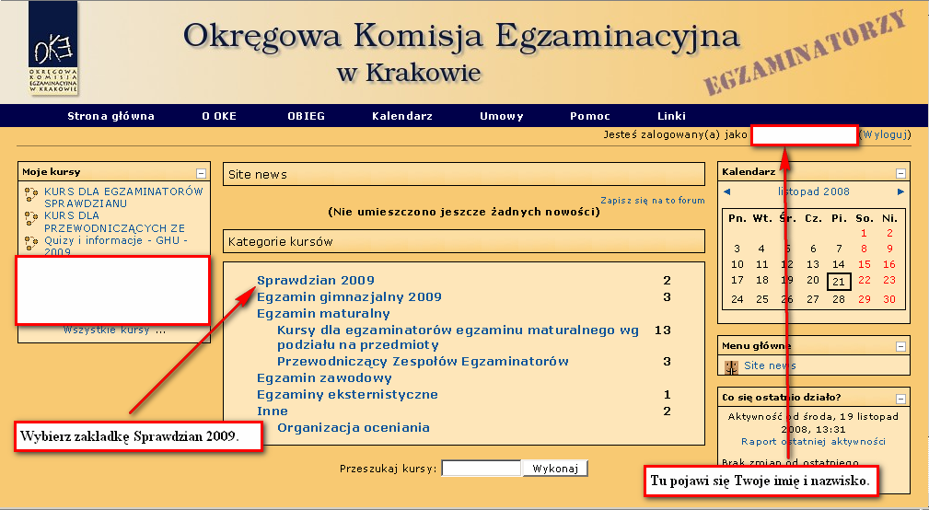

- Wybrać zakładkę KURS DLA EGZAMINATORÓW SPRAWDZIANU.

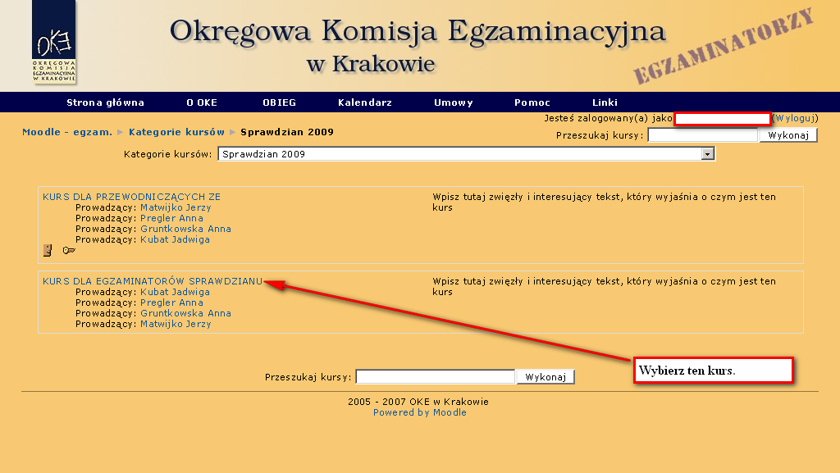

- Wybrać zadania do oceny w bloku dla egzaminatorów oceniających arkusz S-A8.

